Práctica 8g Ubuntu DESKtop18.04 en la nube.
Vamos a utilizar el servidor Proxmox de nuestro Dpto, para acceder a una máquina virtual Ubuntu 18.04 desde Internet.
1.- Accede a Proxmox desde Internet: https://iesalixar.ddns.net:8006/, o bien desde clase 192.168.1.232:8006, con tu usuario de Proxmox..

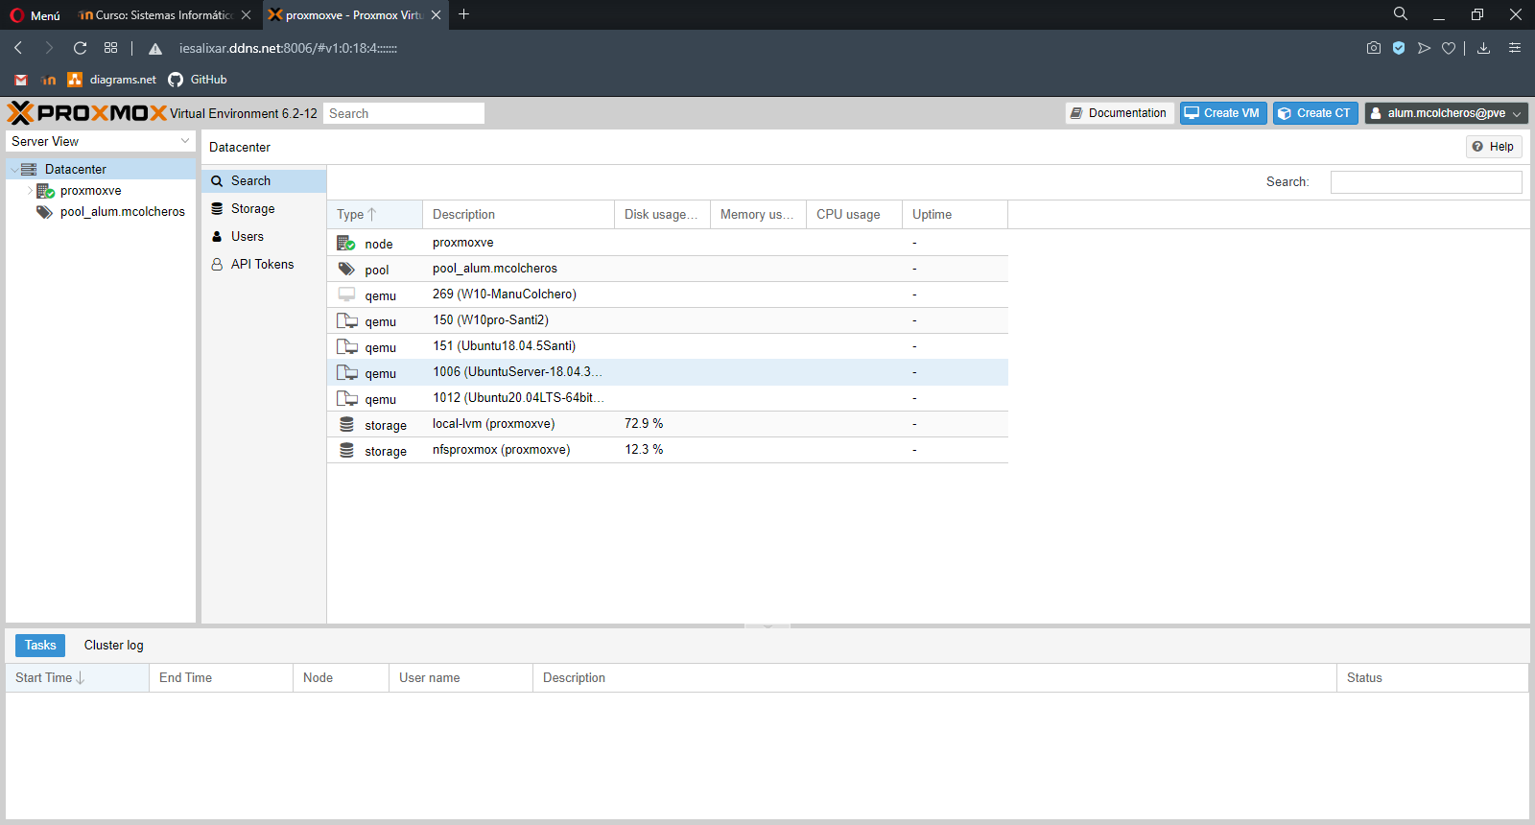

2.- Utiliza la plantilla 151Ubuntu8.04.5Santi, y clonala con vinculación con el nombre Ubuntu-tunombre, exactamente igual que has hecho con tu W10 en la nube.

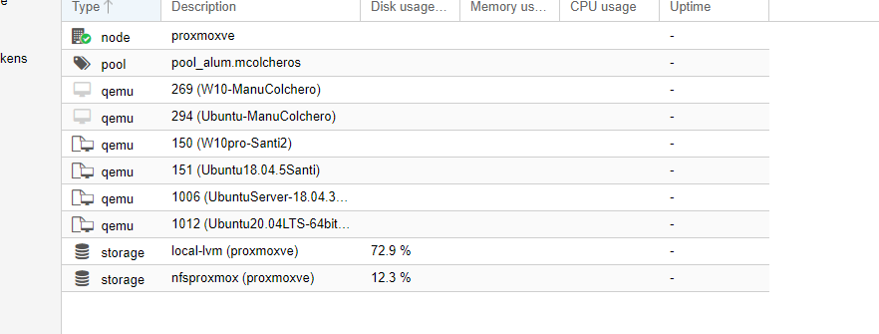

4.- Arranca la Máquina Virtual Ubuntu-tunombre con el usuario: usuario/usuario, desde el Aula y desde casa, amplia la resolución de pantalla a la de tu pantalla física, e instala Google Chrome. Apaga la máquina después de utilizarla.

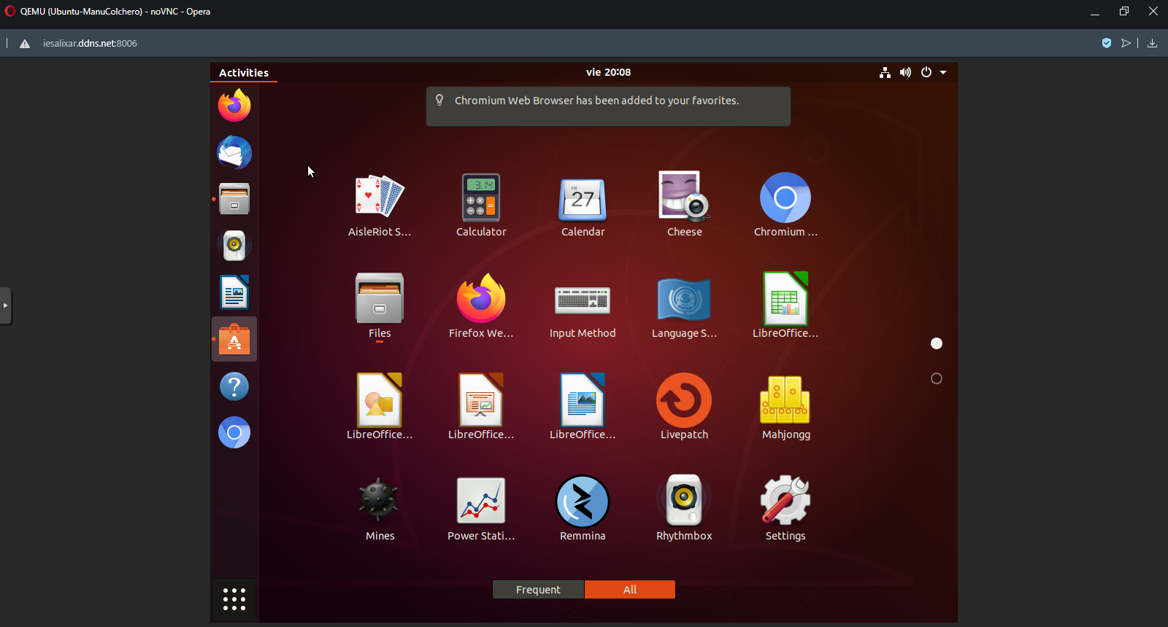

5.- Incluye 2 capturas: Proxmox, con tu usuario logado, y tu máquina Ubuntu, y una segunda captura con Chrome funcionando en Ubuntu.

